Z popletenej riekanky najprv označ a potom pomocou klávesu DELETE zmaž prebytočné slová.
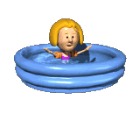
Kolo, kolo modré mlynské
Za štyri eurá a rýnske.
Kolo sa nám celkom polámalo
A do studenej vody popadalo, urobilo nahlas BÁC!

Označený text môžeme zafarbiť.
Jednoslabičné slová zafarbi na zeleno:
Dvojslabičné slová zafarbi na oranžovo:
Trojslabičné slová zafarbi na modro:
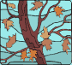 Hej, už sa na tej hore,
lístie červeneje.
Kdeže sa ten šuhaj
na zimu podeje?
Hej, spraví si kolibu
z tej hustej čečiny.
Keď mu zima bude,
zájde do doliny.

Najprv celý text zafarbi na žlto.
Potom slová, v ktorých je i/í prefarbi na zeleno. 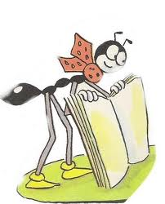
Slová, v ktorých je y/ý prefarbi na červeno.
Mravček je veľký vynálezca.
Nosí červenú šatku s bielym hríbikom.
Jeho kamarát chrobáčik je veľmi malý.

